Universidad de Oriente.

Nucleó Anzoátegui.

Escuela de Ingeniería y Ciencias Aplicadas.

Departamento de Ingeniería.

Arquitectura Avanzada del Computador.



Desarrollar un Sistema Basado en un Microcontrolador Aplicando

Metodologías para los Sistemas Empotrados.

Tutor Profesor Ing. Alfonso Alfonsí

Grupo N° 1. Integrantes:

María Cardoza C.I: 6.142.718

Luis Correa C.I: 19.840.230

Copyright © 2015 por Luis Correa & María Cardoza. Todos los derechos reservados.

Barcelona, 14 de Julio de 2015

**Tabla de Contenidos**

**I.** **Introducción** 3

**II.** **Desarrollo** 4

A. Descripción de ejercicio 4

B. Métodos y Herramientas 5

a) Hardware 5

Figura N° 3. Modulación Pulse Width Modulation (PWM). 5

b) Software 5

C. Discusión de los resultados 7

**III.** **Conclusiones** 8

**IV.** **Referencias** 9

## **Introducción**

En el desarrollo de los sistemas electrónicos, es evidente el impacto que representan los microcontroladores en áreas como la instrumentación, control, automatización industrial, robótica, domótica e incluso en dispositivos de la vida diaria (sensores que detectan movimientos y prenden bombillos). Además existe una orientación estratégica hacia el desarrollo de software para la codificación y control de los microcontroladores. Como ejemplo de ello se tiene el software Arduino IDE, que tiene aplicaciones en las áreas antes mencionadas.

Un sistema de control basado en microcontroladores puede atender uno o varios dispositivos externos y sus respectivas funcionalidades, como los circuitos eléctricos que funcionan como una planta. Ante esta situación una de las vías para el desarrollo de un sistema de control discreto empotrado, es utilizar lazos independientes. Se indicarán los circuitos especificados en las Figuras N°1 y 2, que muestran como realizar un circuito eléctrico como una planta económica.

## **Desarrollo**

### Descripción de ejercicio

Dado el circuito RCRC mostrado en la fig. N°1, que representa la planta, cuyos valores de sus componentes son:

R1 = R2= 1KΩ  
C1 = C2 = 33 µF  
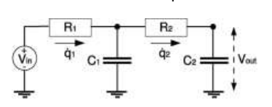

Figura N° 1. Circuito Resistencia-Condensador y

Resistencia-Condensador (RCRC).

Desarrollar un algoritmo de control discreto empotrado en el sistema de desarrollo basado en el microcontrolador (μC) ATmega328, usando para tal fin la metodología *mikro_STR con Extensión UML* para el desarrollo de sistemas empotrados. El sistema empotrado debe visualizarse como en la fig. 2.

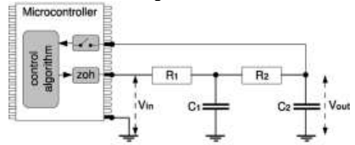

Figura N° 2. Diagrama del Sistema Empotrado de Control Aimplementado.

La selección del circuito eléctrico como una planta, Fig. N° 1, tiene importantes ventajas: dependen del circuito específico, pueden ser conectados directamente al μC, sin agregar otros componentes electrónicos. Muestra de ello se ilustra en la Fig. N° 2, donde el mantenedor de orden cero (*zoh*, *zero-order hold*) representa el actuador, y el conmutador, ubicado arriba al *zoh****,*** el muestreo. Es bueno mencionar que los niveles de señales Transistor-Transistor Logic (TTL) proporcionados por el μC, puede ser suficientes para llevar a cabo el control. Esta simplificación en términos de hardware reduce el esfuerzo de modelado para estudiar la planta y no se requieren modelos de actuadores o sensores. Los beneficios adicionales de este tipo de plantas son que los sistemas se pueden construir con facilidad, son baratos, tienen un peso ligero y pueden ser transportados con facilidad.

### Métodos y Herramientas

#### Hardware

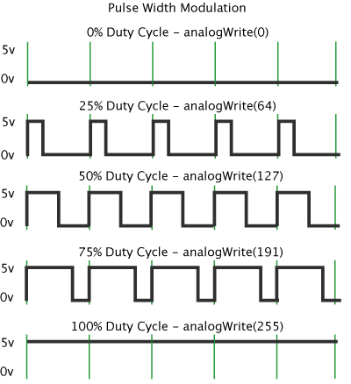

**Figura N° 3. Modulación** [**Pulse Width Modulation**](https://www.google.co.ve/url?sa=t&rct=j&q=&esrc=s&source=web&cd=2&cad=rja&uact=8&sqi=2&ved=0CCEQFjAB&url=https%3A%2F%2Fen.wikipedia.org%2Fwiki%2FPulse-width_modulation&ei=XBijVYnXK4nr-AGno4CoCw&usg=AFQjCNHNjcqTrZR8421Rwla6yo8uezVb1w&bvm=bv.97653015,d.cWw) **(PWM).**

#### Software

Código Wiring de Arduino IDE.

const int led=3;

const int led2=5;

const int pot=0;

void setup(){

pinMode(led,OUTPUT);

pinMode(led2,OUTPUT);

}void loop(){

for(int brillo=0;brillo<256;brillo++){

analogWrite(led,brillo);

int valor=analogRead(pot);

int brilloled = map(valor, 0, 1023, 0, 255);

analogWrite(led2,brilloled);

delay(10);

}

for(int brillo2=255;brillo2>=0;brillo2--){

analogWrite(led,brillo2);

int valor=analogRead(pot);

int brilloled = map(valor, 0, 1023, 0, 255);

analogWrite(led2,brilloled);

delay(10);

}

}

Código Zero-Order Hold

/*

brillo=map(temperatura,10,40,0,255);

brillo = constrain(brillo,0,255);

*/

const int MAX=500;

int x[MAX];

const int T=2;

int wc=2;

int n=0;

const int led=5;

const int pot=0;

void setup(){

Serial.begin(9600);

int cont=0;

for(int brillo=0;brillo<256;brillo++){

x[cont++]=brillo;

}

for(int brillo2=255;brillo2>=0;brillo2--){

x[cont++]=brillo2;

}

}void loop(){

n=0;

for(int i=0;i<MAX;i++){

zeroorderhold(i);

}

}void zeroorderhold(int t){

int valor=x[n]*(T*wc/PI)*(sin(wc*(t-T*n))/wc*(t-T*n));

Serial.println(valor);

// valor = constrain(valor,0,255);

//analogWrite(led,valor);

// int muestra =analogRead(pot);

n++;

}

### Discusión de los resultados

Se pueden apreciar los resultados del análisis digital realizado en el simulador, incorporando en el algoritmo de control. La respuesta del sistema para el circuito eléctrico como planta se muestra en la Figura N° 4. El controlador fue creado y cumplido en su totalidad.

De igual manera, la rutina de visualización en la pantalla del computador se llevó a cabo de acuerdo a lo previsto. Por tratarse de una tarea de visualización de datos, se pudo realizar un análisis profundo para corroborar lo propio al poder cargar el programa en el Arduino Uno y mostrar que funcionaba lo simulado.

## **Conclusiones**

* Mediante el circuito eléctrico de la Figura N°1 se comprobó el funcionamiento de una planta económica.
* Mediante el algoritmo de control discreto se demostró que se pueden leer y controlar los valores de voltaje de la planta.

## **Referencias**

* Alfonsí, A. (2013). Técnica Dinámica para Ajustar las Necesidades Energéticas de los Sistemas Empotrados de Control de Tiempo Real Autónomos. Trabajo de Ascenso Profesor Titular. Departamento de Computación y Sistemas. Universidad de Oriente, Núcleo Anzoátegui, Barcelona, Venezuela.
* James Rumbaugh, Ivar Jacobson, Grady Booch 2007. El Lenguaje de Modelado Unificado Ed 2. Madrid. Addison Wesley.